Ιόνιο Πανεπιστήμιο
Τμήμα Αρχειονομίας & Βιβλιοθηκονομίας



Εργασία για το μάθημα Ψηφιακές Βιβλιοθήκες

Θέμα: Ψηφιακές Βιβλιοθήκες για τυφλούς και μερικώς βλέποντες χρήστες
Καθηγητής: κ. Σαράντος Καπιδάκης
Υπεύθυνος Εργαστηρίου: κ. Αλέξανδρος Πανάρετος
Ακαδημαϊκό Έτος: 2006-2007

Επιμελήτριες Εργασίας:
Στέλλα Παλαμιώτη
&
Ευγενία Τσούρη

Emails: www.stellapalamioti@yahoo.gr
www.tsourieugenia@yahoo.gr

Περιεχόμενα

Περιεχόμενα 2
Βοηθητική τεχνολογία & εξοπλισμός για τυφλούς και μερικώς βλέποντα άτομα. 5
Συσκευές εισόδου και εξόδου Braille 9
Συσκευές για μερικώς Βλέποντες χρήστες 12
Το έργο της ACCELERATE 13
Η κινητοποίηση των Ελληνικών Ακαδημαϊκών βιβλιοθηκών για άτομα με προβλήματα όρασης 14
Περιγραφή του σταθμού εργασίας της Βιβλιοθήκης του Πανεπιστημίου της Μακεδονίας για τυφλούς 15
Περιγραφή του σταθμού εργασίας της βιβλιοθήκης του Πανεπιστημίου της Κύπρου για τυφλούς 16
Ειδικός εξοπλισμός και λογισμικό του σταθμού εργασίας του Πανεπιστημίου της Κύπρου 17
Η βιβλιοθήκη CNIB (Canadian National Institute for the Blind) 19
Welcome to the CNIB Children’s Discovery Portal. 20
Αναζήτηση ενός τυφλού χρήστη στις συλλογές της CNIB 21
The CNIB Digital Library Homepage 21
Search the Catalogue 21
Search ResultsΑρχή φόρμας 21
ΙΕΛ ( Ινστιτούτο Επεξεργασίας του Λόγου) 24
Προβληματισμοί 25
Συμπεράσματα 26
Βιβλιογραφία 27

Πρόλογος

Η συγκεκριμένη εργασία με θέμα Ψηφιακές Βιβλιοθήκες για άτομα με μερική ή ολική ανεπάρκεια όρασης έγινε στο πλαίσιο του μαθήματος Ψηφιακές Βιβλιοθήκες. Συγκεκριμένα θα επικεντρωθούμε στις βοηθητικές τεχνολογίες και τον εξοπλισμό που είναι αναγκαία για χρήστες με μερική ή ολική έλλειψη της όρασης έτσι ώστε να είναι εύκολη η πρόσβαση τους στο συγκεκριμένο είδος βιβλιοθηκών.
Στη συνέχεια θα αναφερθούμε στην Ψηφιακή Βιβλιοθήκη του Πανεπιστημίου της Κύπρου, του Πανεπιστημίου της Μακεδονίας, στους σταθμούς εργασίας των βιβλιοθηκών και στην εξειδικευμένη τεχνική υποστήριξη που παρέχουν για τα άτομα με την συγκεκριμένη πάθηση.
Επιπλέον θα περιγράψουμε το πρόγραμμα ACCELERATE ( ACCEss to the modern Library sERvices for the blind and pArtially sighTEd people) το οποίο χρηματοδοτείται από την Ευρωπαϊκή Επιτροπή, Πρόγραμμα Leonardo da Vinci 1999.
Θα δώσουμε παραδείγματα του περιβάλλοντος αναζήτησης της Ψηφιακής Βιβλιοθήκης του Καναδά για άτομα τυφλά ή μερικώς βλέποντα καθώς και τα αποτελέσματα των αναζητήσεων με σκοπό την παρουσίαση του τρόπου αναζήτησης και ανάκτησης πληροφοριών από τις συλλογές αυτής .
Τέλος, θα αναφερθούμε στο Ινστιτούτο Επεξεργασίας του Λόγου(ΙΕΛ) το οποίο στο πλαίσιο του έργου «Περιβάλλον Ανάγνωσης για Τυφλούς » που ανήκει στο Πρόγραμμα ΕΠΕΤ II στοχεύει στη δημιουργία ενός περιβάλλοντος ανάγνωσης για τυφλούς με χρήση σύνθεσης φωνής στα ελληνικά και στα αγγλικά και θα προσπαθήσουμε να δώσουμε απαντήσεις σε ερωτήματα όπως :1)μπορεί ένας τυφλός ή μερικώς βλέπων χρήστης να χειριστεί τον ηλεκτρονικό υπολογιστή; 2) μπορεί ένας τυφλός ή μερικώς βλέπων χρήστης να διαβάσει ηλεκτρονικό κείμενο στα ελληνικά ή σε οποιαδήποτε άλλη γλώσσα; 3) πως μπορεί ένας χρήστης με μειωμένη όραση να διευκολυνθεί στην ανάγνωση κειμένου; 4)διαφέρει ο τρόπος αναζήτησης και ανάκτησης πληροφοριών κατά την περιήγηση σε μια ψηφιακή βιβλιοθήκη των ατόμων με προβλήματα όρασης από τους υπόλοιπους χρήστες;

Εισαγωγή

Η συμμετοχή και η πρόσβαση στην πληροφορία αποτελεί κοινωνικό αγαθό και πρέπει να παρέχεται σε όλους τους ανθρώπους. Ωστόσο δεν την απολαμβάνουν όλα τα άτομα με τον ίδιο τρόπο. Άτομα με προβλήματα όρασης αντιμετωπίζουν δυσκολίες, καθώς δεν υπάρχουν οι κατάλληλες υποδομές και ο εξοπλισμός για να έχουν τα άτομα αυτά πρόσβαση στην επιθυμητή κάθε φορά πληροφορία. Σήμερα όμως οι φορείς που σχετίζονται με την πληροφορία έχουν κατανοήσει τη δυσκολία που αντιμετωπίζουν τα άτομα αυτά και προσπαθούν να κάνουν τους χώρους όσο το δυνατόν πιο προσβάσιμους και λειτουργικούς. Συγκεκριμένα στις συμβατικές βιβλιοθήκες οι χρήστες δεν αντιμετωπίζουν προβλήματα στην πρόσβαση στο υλικό των βιβλιοθηκών διότι υπάρχει ο απαραίτητος εξοπλισμός καθώς και ειδικά εκπαιδευμένο προσωπικό για την διευκόλυνση τους.
Η πληροφορία αποτελεί δικαίωμα όλων και δεν θα πρέπει να αποκλείονται από αυτή άτομα με αναπηρίες. Η πληροφορία αφορά άμεσα και τις ψηφιακές βιβλιοθήκες κύριες λειτουργίες των οποίων είναι η πρόσκτηση, επεξεργασία, αποθήκευση, πρόσβαση και η διακίνηση της πληροφορίας σε ψηφιακή μορφή.

Βοηθητική τεχνολογία & εξοπλισμός για τυφλούς και μερικώς βλέποντα άτομα.

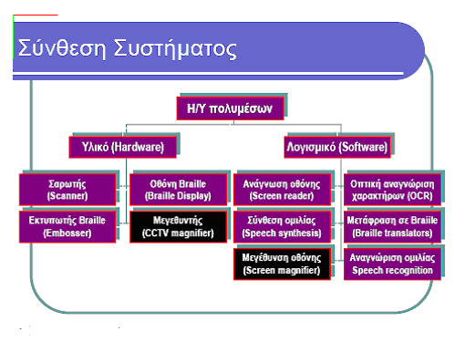
Εικόνα 1 : Διάγραμμα εξοπλισμού για τυφλούς

Τα άτομα με ολική ή μερική έλλειψη της όρασης χρησιμοποιούν την ακοή και την αφή προκειμένου να έχουν πρόσβαση σε μια ψηφιακή βιβλιοθήκη. Άρα η δημιουργία των βοηθητικών τεχνολογιών στηρίζεται σε αυτές τις αισθήσεις. Όμως τα άτομα με μερική έλλειψη της όρασης μπορούν να χρησιμοποιήσουν εν μέρει την όρασή τους, αν υπάρχει ο κατάλληλος εξοπλισμός.
Για τα άτομα που είναι τυφλά υπάρχει ειδικό πρόγραμμα του υπολογιστή, το οποίο ονομάζεται αναγνώστης οθόνης(screen reader) και παρέχει την δυνατότητα να ακούσουν ή να ψηλαφίσουν ότι περιέχει η οθόνη. Το πρόγραμμα αυτό δίνει οδηγίες στο χρήστη φωνητικά. Επίσης μεταφράζει τα διάφορα κείμενα σε πολλές γλώσσες συμπεριλαμβανομένης και της ελληνικής. Έτσι ο χρήστης δεν ακούει μόνο αλλά επεξεργάζεται το κείμενο καθώς και μπορεί να πλοηγηθεί στο διαδύκτιο άρα και σε μια ψηφιακή βιβλιοθήκη.
Επίσης υπάρχουν οι αναγνώστες κειμένων οι οποίοι διαφέρουν από τους αναγνώστες οθόνης διότι οι πρώτοι προσφέρουν στους χρήστες την δυνατότητα να διαβάσουν τα κείμενα χωρίς όμως να μπορούν να τα επεξεργαστούν.
Ως βοηθητική τεχνολογία χρησιμοποιείτε και η οθόνη αφής. Ο χρήστης αγγίζει την οθόνη και ενημερώνεται για τις πληροφορίες που υπάρχουν στο σημείο το οποίο έχει αγγίξει μέσω ενός αναγνώστη φωνής. Επομένως πληροφορείται για το τι περιέχει η οθόνη ανάλογα με το σημείο που αγγίζει κάθε φορά.
Η απτική πρόσβαση γίνεται με την βοήθεια μιας πινακίδας ή οθόνης Braille. Πρόκειται για μια συσκευή που τοποθετείτε στο κάτω μέρος του πληκτρολογίου και αποτελείτε από ανάγλυφες κουκίδες που κινούνται πάνω και κάτω. Με την κίνηση αυτή ο χρήστης αντιλαμβάνεται τους χαρακτήρες που υπάρχουν στην οθόνη ή που ο ίδιος γράφει σε μορφή Braille. Στη συσκευή αυτή υπάρχουν και πλήκτρα πλοήγησης που αντικαθιστούν το ποντίκι και σημαντικά πλήκτρα πλοήγησης του πληκτρολογίου.

Ένας τυφλός χρήστης μπορεί να εισάγει δεδομένα στο ηλεκτρονικό υπολογιστή μέσω της εισαγωγής φωνής υπαγορεύοντας ή δίνοντας προφορικά εντολές στον υπολογιστή. Με τον τρόπο αυτό αποφεύγεται η χρήση του ποντικιού και του πληκτρολογίου.
Για την διευκόλυνση των χρηστών υπάρχουν ειδικά κατασκευασμένα ποντίκια τα οποία δονούνται κατά την διάρκεια της πλοήγησης. Το ποντίκι αυτό παρουσιάζει διαφορετική δόνηση για κάθε σημείο της οθόνης. Παράδειγμα όταν ο χρήστης βρίσκεται στην στήλη εργαλείων ο ρυθμός της δόνησης είναι διαφορετικός από εκείνον όταν βρίσκεται στο εικονίδιο ο υπολογιστής μου.
Επιπλέον μπορούν να προσθέσουν στην οθόνη τα δεδομένα που επιθυμούν μέσω των πληκτρολογίων σε γραφή Braille ή με την επικόλληση ενδείξεων Braille επάνω στα πλήκτρα ενός συνηθισμένου πληκτρολογίου. Τα πληκτρολόγια αυτά αποτελούνται από ανάγλυφες κουκίδες που δηλώνουν αριθμούς και γράμματα. Οι τυφλοί χρήστες θα πρέπει να γνωρίζουν την γραφή και ανάγνωση του Braille. Το σύστημα ανάγνωσης και γραφής Braille καθιερώθηκε στις αρχές του 19 ου αιώνα από τον Louis Braille. Το σύστημα αυτό χρησιμοποίει ανάγλυφες κουκίδες για την αναπαράσταση αριθμών και γραμμάτων του αλφαβήτου.

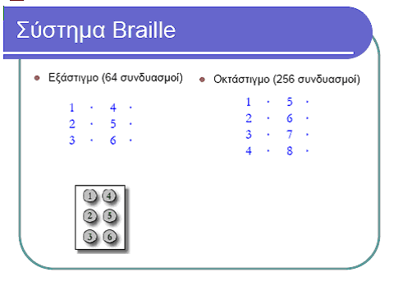
Εικόνα 2 : Περιγραφή του Braille

Επίσης, ο χρήστης μπορεί να εκτυπώσει τις πληροφορίες που έχει ανακτήσει. Αυτό γίνεται με τους εκτυπωτές Braille. Εκτυπώνουν σε ειδικό χαρτί χαρακτήρες Braille σε ανάγλυφη μορφή. Απαιτείται η συνεργασία των εκτυπωτών αυτών με την εφαρμογή του μεταφραστή Braille(λογισμικό που μετατρέπει ηλεκτρονικό κείμενο σε κείμενο Braille και αντίστροφα. Ακόμα ο εκτυπωτής Braille υποστηρίζει ελληνικό και αγγλικό κώδικα Braille, κώδικα Nemeth που αφορά επιστημονικά σύμβολα και την δημιουργία γραφικών παραστάσεων.
Απαραίτητη προϋπόθεση για την περιήγηση των χρηστών στις ψηφιακές βιβλιοθήκες είναι η ύπαρξη ενός φυλλομετρητή ιστού ή πρόγραμμα πλοήγησης( Web browser), επειδή οι ψηφιακές βιβλιοθήκες σχετίζονται άμεσα με το διαδύκτιο. Οι υπάρχοντες φυλλομετρητές μετατρέπουν το περιεχόμενο της σελίδας σε ακουστικό κείμενο. Αυτοί οι φυλλομετρητές ονομάζονται talking web Browser. Παρουσιάζουν μειονεκτήματα ως προς την περιγραφή πληροφοριών που αφορούν εικόνες και γραφικά. Για το λόγο αυτό δημιουργήθηκε ο φυλλομετρητής ενεργητικού ήχου (Active Audio Internet Browser) o οποίος παρέχει την δυνατότητα πρόσβασης στις πληροφορίες του διαδικτύου ανεξάρτητα από την μορφή τους. Ο χρήστης θέτει τις ερωτήσεις του στο υπολογιστικό σύστημα μέσω μιας οθόνης αφής και παίρνει τις

απαντήσεις από αυτό μέσω ακουστικών ή ηχείων. Αναλυτικότερα όταν ο χρήστης αγγίζει με το δάχτυλο του κάποιο σημείο της οθόνης, τότε από το σημείο αυτό προέρχεται ένας ήχος που προσδιορίζει το συγκεκριμένο σημείο και διαφέρει από σημείο σε σημείο της οθόνης. Οι παραπάνω βοηθητικές τεχνολογίες μπορούν να χρησιμοποιηθούν τόσο από άτομα με ολική όσο και από άτομα με μερική απώλεια της όρασης.
Για τα άτομα με μερική όραση χρησιμοποιείται ένα λογισμικό μεγέθυνσης της οθόνης ( screen magnification software). Το λογισμικό αυτό μεγεθύνει το κείμενο και τα γραφικά που εμφανίζονται σε μια οθόνη υπολογιστή από οποιαδήποτε εφαρμογή. Λειτουργεί όπως ένας μεγεθυντικός φακός που μετακινείται σε μια σελίδα και έχει την δυνατότητα αλλαγής των συνδυασμών χρωμάτων ή της αντίθεσης. Η απόδοση της εικόνας μερικές φορές δεν είναι καλή εξαιτίας της ποιότητας του λογισμικού που χρησιμοποιείται.
Τέλος οι μερικώς βλέποντες χρήστες δεν χρησιμοποιούν πληκτρολόγια Braille γιατί μπορεί να μην γνωρίζουν τη γραφή αυτή καθώς βασίζονται εν μέρει στην όραση τους. Έτσι δημιουργήθηκαν πληκτρολόγια με χαρακτήρες σε μεγάλο μέγεθος.

Συσκευές εισόδου και εξόδου Braille

Πληκτρολόγιο Braille

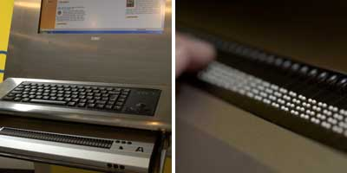
Εικόνα 3 : Πληκτρολόγιο Braille

Ανανεώσιμη πινακίδα Braille. Οι ανανεώσιμες διατάξεις εξόδου Braille επιτρέπουν την ανάγνωση κάθε πληροφορίας κειμένου (συνήθως ανά 20, 40 ή 80 χαρακτήρες Braille κάθε φορά). Οι ακίδες της πινακίδας Braille ανασηκώνονται ή χαμηλώνουν για να αντιστοιχούν κάθε φορά στα γράμματα που εμφανίζονται στην οθόνη.

Εκτυπωτής Braille
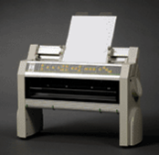
Εικόνα 4 : Εκτυπωτής Braille

Λογισμικό-υλικολογισμικό μετάφρασης Braille. Για αποτελεσματική χρήση τουBraille απαιτείται λογισμικό ή υλικολογισμικό μετάφρασης από συμβατικό γραπτό κείμενο σε Braille και το αντίστροφο. Αυτό επιτρέπει στο χρήστη να πληκτρολογεί και να διορθώνει (με τη χρήση σύνθετης φωνής ή ανανεώσιμης πινακίδας Braille) ένα κείμενο με κανονικά γράμματα να παράγει μια εκτύπωση σε Braille και μετά να επαναφέρει στην αρχική του μορφή το κείμενο για να μπορεί να επικοινωνήσει με κάποιον βλέποντα.

Υλικό και λογισμικό για σύνθεση ομιλίας

Υλικό κα λογισμικό σύνθεσης ομιλίας και έλεγχος ομιλίας για είσοδο και έξοδο. Μεταφράζει τις πληροφορίες που εμφανίζονται στην οθόνη σε ομιλούσα γραφή. Τα περισσότερα συστήματα παρέχουν τη δυνατότητα να προσδιορίζουν ιδιαίτερες προτιμήσεις π.χ. πότε οι λέξεις θα διαβάζονται γράμμα προς γράμμα ή ως ολόκληρες λέξεις και πόσο κείμενο θα διαβάζεται κάθε φορά (μια πρόταση, γραμμή, παράγραφός ή ολόκληρη σελίδα). Το σύστημα θα πρέπει να μπορεί να ελέγχεται εύκολα π.χ. ο χρήστης θα πρέπει να έχει τη δυνατότητα να σταματήσει την έξοδο ομιλίας σε οποιοδήποτε σημείο και θα πρέπει να συνεργάζεται με ένα ευρύ φάσμα γνωστών προγραμμάτων λογισμικού.

Σαρωτής και λογισμικό οπτικής ανάγνωσης χαρακτήρων

Εικόνα 5 : Σαρωτής Braille

Με τη σάρωση η οπτική αναγνώριση χαρακτήρων δίνει τη δυνατότητα να μεταφραστεί έντυπο υλικό σε μορφότυπο αναγνώσιμο από υπολογιστή και να αποθηκευτεί σαν αρχείο κειμένου υπολογιστή. Μερικά προγράμματα οπτικής αναγνώρισης χαρακτήρων που έχουν σχεδιαστεί ειδικά για τυφλούς χρήστες μπορούν να εκφωνούν το υλικό μόλις το μετατρέπουν σε κείμενο.

Συσκευές για μερικώς Βλέποντες χρήστες

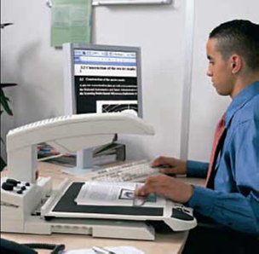
Με τη μεγέθυνση της οθόνης επιτυγχάνεται μείωση της αντανάκλασης και μια διεύρυνση της οθόνης έτσι ώστε οι χαρακτήρες να αποκτούν περίπου διπλό από το κανονικό μέγεθος. Αυτή είναι μια απλή λύση για χρήστες με μικρότερα προβλήματα όρασης. Λογισμικό ρυθμιζόμενης μεγέθυνσης χαρακτήρων. Το λογισμικό μεγένθυσης χαρακτήρων επιτρέπει αντίγραφα με χαρακτήρες μεγάλου μεγέθους να μπορούν να ιδωθούν και σε μερικές περιπτώσεις να εκτυπωθούν. Επίσης δίνει τη δυνατότητα ρύθμισης της κλίμακας, μεγέθυνσης χαρακτήρων. Παρέχουν επιπλέον τη δυνατότητα αλλαγής των χρωμάτων της οθόνης, τροποποίησης του σχήματος του δρομέα της μεγέθυνσης των γραφικών όπως και των κειμένων. Περιλαμβάνει το τυπικό λογισμικό που διαθέτουν εξαρχής κάποιοι υπολογιστές.

Μεγάλη έγχρωμη οθόνη και λογισμικό επιλογής των χρωμάτων που χρησιμοποιούνται

Το λογισμικό μεγένθυσης χαρακτήρων δεν μπορεί να λειτουργήσει αποτελεσματικά σε μια οθόνη τόσου μικρού μεγέθους ώστε να εμφανίζονται μόλις μερικοί χαρακτήρες την κάθε φορά. Για το λόγο αυτό ενδείκνυται η χρήση μιας μεγάλης οθόνης με επιφάνεια κατά προσέγγιση 19” έως 25’’ ιντσών. Οι χρήστες με αχρωματοψία ή αμβλυωπία συνήθως βρίσκουν ότι με κάποιους συγκεκριμένους χρωματικούς συνδυασμούς μπορούν να δουλεύουν καλύτερα από ότι με άλλους. Το ίδιο μπορεί να ισχύει και για χρήστες με μαθησιακές δυσκολίες. Εκτός από τις έγχρωμες εικόνες είναι διαθέσιμο και το λογισμικό που επιτρέπει την επιλογή χρωμάτων που χρησιμοποιούνται. Αυτό επιτρέπει στους χρήστες να ρυθμίζουν τα χρώματα της οθόνης σύμφωνα με τις ιδιαίτερες προτιμήσεις και ικανότητές τους.

Το έργο της ACCELERATE

Είναι ένα έργο που χρηματοδοτήθηκε Ευρωπαϊκό Πρόγραμμα Leonardo Da Vinci. To ACCELERATE “ACCESS TO THE MODERN LIBRARY SERVICES FOR THE BLIND AND PARTIALLY SIGHTED PEOPLE” είναι ένα έργο για την υλοποίηση του οποίου συνεργάστηκαν οι παρακάτω εταίροι: O συντονιστής, Polyplano Euroconsultants, η Βιβλιοθήκη του Πανεπιστημίου της Κύπρου, το Τμήμα Πληροφορικής για τους Τυφλούς, Ινστιτούτου Εφαρμοσμένης Πληροφορικής , Πανεπιστημίου του Linz (Αυστρία), Κυπριακή Βιβλιοθήκη, Ομοσπονδία Ολλανδικών Βιβλιοθηκών για τους Τυφλούς, Τοπική Ένωση Κεντρικής Μακεδονίας του Πανελληνίου Συνδέσμου Τυφλών, Ένωση Τυφλών Βορείου Ελλάδος ‘‘Λουδοβίκος Μπράιγ’’ ,Εθελοντική Εργασία Θεσσαλονίκης. Κύριοι στόχοι του έργου είναι:
- Ίσες δυνατότητες πρόσβασης για τα άτομα με προβλήματα όρασης στην πληροφόρηση και την εισαγωγή απαραίτητου εξοπλισμού στις υπηρεσίες πληροφόρησης( ακαδημαϊκές βιβλιοθήκες στην Ελλάδα και στην Κύπρο) για την διευκόλυνση τους.
- Ενίσχυση του επιπέδου εκπαίδευσης των ατόμων αυτών και δυνατότητα για αυτά σύγχρονων τεχνολογιών πληροφόρησης γεγονός που οδηγεί στη βελτίωση της συμμετοχής τους στη σύγχρονη αγορά εργασίας. Για το λόγο αυτό οι υπάλληλοι των βιβλιοθηκών εκπαιδεύονται για να βοηθήσουν τα άτομα με προβλήματα όρασης να γνωρίσουν και να χρησιμοποιήσουν τις υποστηρικτικές τεχνολογίες.
- Η διάδοση των αποτελεσμάτων του έργου στα διάφορα είδη βιβλιοθηκών με τη δημιουργία ιστοσελίδων στο Internet, τη διεξαγωγή σεμιναρίων και την έκδοση δύο εγχειριδίων για την υποστήριξη των βιβλιοθηκονόμων και των ατόμων με προβλήματα όρασης όπως είναι το ‘‘ Εκπαίδευση των Εκπαιδευτών’’ το οποίο αποτελεί βοήθημα για την οργάνωση υπηρεσιών πληροφόρησης για για τυφλούς και το ‘‘Εκπαίδευση Χρηστών’’ το οποίο αποτελεί απαραίτητο εγχειρίδιο για τους χρήστες που επιθυμούν να εκπαιδευτούν στις βοηθητικές τεχνολογίες.

Η κινητοποίηση των Ελληνικών Ακαδημαϊκών βιβλιοθηκών για άτομα με προβλήματα όρασης

Οι ελληνικοί ακαδημαϊκοί φορείς έχουν κάνει μεμονωμένες προσπάθειες ενσωμάτωσης υποστηρικτικής τεχνολογίας για τα άτομα με προβλήματα όρασης κυρίως σε εργαστήρια ηλεκτρονικών υπολογιστών (π.χ. εργαστήριο Τμήματος Εφαρμοσμένης Πληροφορικής του Πανεπιστημίου Μακεδονίας και εργαστήριο Επεξεργασίας Σήματος και εικόνας του Εθνικού Καποδιστριακόυ Πανεπιστημίου Αθηνών). Παρόλα αυτά κανένα από τα ιδρύματα δεν έχει εγκαταστήσει όλες τις υποστηρικτικές τεχνολογίες στο χώρο των βιβλιοθηκών και στις υπηρεσίες παροχής πληροφοριών.
Οι ελληνικές ακαδημαϊκές βιβλιοθήκες αγνοούν τις περισσότερες φορές τις ιδιαιτερότητες που έχουν τα συγκεκριμένα άτομα και δεν προσφέρουν στους τυφλούς προσβάσιμες υπηρεσίες πληροφόρησης όχι τόσο λόγω έλλειψης ευαισθητοποίησης όσο λόγω κυρίως άγνοιας των σύγχρονων υποστηρικτικών προσαρμοστικών τεχνολογιών και των τρόπων παροχής πρόσβασης στις πληροφορίες με εναλλακτικές μορφές και μεθόδους.

Περιγραφή του σταθμού εργασίας της Βιβλιοθήκης του Πανεπιστημίου της Μακεδονίας για τυφλούς

Στη βιβλιοθήκη του Πανεπιστημίου της Μακεδονίας υπάρχει σταθμός εργασίας υπολογιστή για άτομα με προβλήματα όρασης. Ο σταθμός αυτός περιλαμβάνει ένα προσωπικό ηλεκτρονικό υπολογιστή με ειδικό λογισμικό και περιφερειακές μονάδες, ώστε οι χρήστες με προβλήματα όρασης να μπορούν να εκτελούν εργασίες επεξεργασίας κειμένου, να εξερευνούν το διαδίκτυο, να κάνουν βιβλιογραφικές έρευνες, να χρησιμοποιούν το κάθε μορφής ηλεκτρονικό υλικό και πηγή πληροφορίας που παρέχει η βιβλιοθήκη και τέλος να εκτυπώνουν σε μορφή Braille.

Στο συγκεκριμένο χώρο εργασίες έχει εγκατασταθεί παραθυρικό λογισμικό που διαβάζει την οθόνη και καθοδηγεί φωνητικά το χρήστη για το τι θέλει να κάνει. Με την περιφερειακή μονάδα σύνθεσης φωνής (Apollo II) αναπαράγονται φωνητικά πολύγλωσσα κείμενα συμπεριλαμβανομένης και της ελληνικής γλώσσας. Έτσι ο χρήστης ακούει το κείμενο της οθόνης και μπορεί να το επεξεργαστεί, να περιηγηθεί στον Παγκόσμιο Ιστό, να στείλει και να λάβει ηλεκτρονικό ταχυδρομείο.
Επιπλέον ο σταθμός εργασίας περιλαμβάνει ανανεούμενη πινακίδα Braille, η οποία απεικονίζει τους χαρακτήρες της οθόνης σε γραφή του Braille και η οποία γίνεται αντιληπτή από τους χρήστες με την αφή. Η συσκευή αυτή περιγράφει το περιεχόμενο της οθόνη με αγγλικούς και ελληνικούς χαρακτήρες και πλήκτρα πλοήγησης και αντικαθιστούν σε σημαντικό βαθμό το ποντίκι και τα κυριότερα πλήκτρα πλοήγησης του πληκτρολογίου(βελάκια, tabs).
Για τους χρήστες με μερική απώλεια της όρασης υπάρχει εγκατεστημένο λογισμικό μεγέθυνσης της οθόνης για να διακρίνουν ακόμα και τις πιο μικρές λεπτομέρειες.
Τέλος, η βιβλιοθήκη διαθέτει σαρωτή βιβλίων(book scanner) και λογισμικό οπτικής αναγνώρισης χαρακτήρων(OCR) για τη μετατροπή έντυπων κειμένων σε ηλεκτρονική μορφή ώστε να είναι αναγνώσιμα από τους συγκεκριμένους χρήστες. Τα ηλεκτρονικά κείμενα μπορούν να αποθηκευτούν σε δισκέτες του χρήστη ή να εκτυπωθούν σε μορφή Braille με τους εκτυπωτές Braille.

Περιγραφή του σταθμού εργασίας της βιβλιοθήκης του Πανεπιστημίου της Κύπρου για τυφλούς

Ένας ακόμη σταθμός εργασίας για τυφλούς υπάρχει εγκατεστημένος στο Πανεπιστήμιο της Κύπρου. Η βιβλιοθήκη του Πανεπιστήμιου της Κύπρου έχει εγκαταστήσει ειδικά προσαρμοσμένο εξοπλισμό για την πρόσβαση από τυφλούς και μερικώς βλέποντες χρήστες σε όλες τις υπηρεσίες, οι οποίες προσφέρονται και στους βλέποντες. Δικαίωμα χρήσης στο σταθμό εργασίας έχουν τόσο τα μέλη της ακαδημαϊκής κοινότητας όσο και εξωτερικοί χρήστες. Με την ανάπτυξη αυτών των

υπηρεσιών η βιβλιοθήκη συμβάλλει στην εκπαίδευση των μελών της ακαδημαϊκής κοινότητας με προβλήματα όρασης.
Με τον ειδικό εξοπλισμό τα άτομα με προβλήματα όρασης μπορούν τώρα χωρίς τη μεσολάβηση τρίτων, να αναζητούν πληροφορίες από τον ηλεκτρονικό κατάλογο του Πανεπιστημίου της Κύπρου και άλλων βιβλιοθηκών, να αξιοποιούν βάσεις δεδομένων μέσω Internet, να χρησιμοποιούν το ηλεκτρονικό τους ταχυδρομείο, να διαβάζουν επιστημονικά άρθρα από ηλεκτρονικά περιοδικά και να διενεργούν αναζητήσεις στις ιστοσελίδες του διαδικτύου.

Ειδικός εξοπλισμός και λογισμικό του σταθμού εργασίας του Πανεπιστημίου της Κύπρου

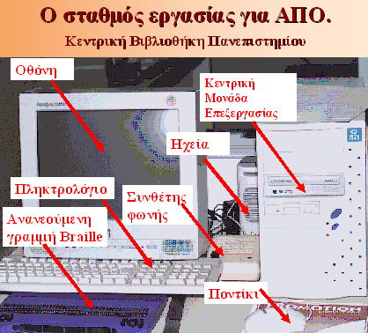
Εικόνα 6 : Απεικόνιση των συσκευών ενός σταθμού εργασίας

Ηλεκτρονικός Υπολογιστής Pentium III με σύνδεση στο Internet. Είναι υπολογιστής τελευταίας γενιάς. Ο υπολογιστής αυτός παρέχει τη δυνατότητα στους χρήστες με προβλήματα όρασης να χρησιμοποιούν όλες τις ηλεκτρονικές υπηρεσίες της βιβλιοθήκης.

Λογισμικό HALL(+ ORPHEUS) και JAWS for Windows, τα οποία λειτουργούν σε περιβάλλον Windows και καθοδηγούν φωνητικά το χρήστη.

Συνθέτης φωνής APOLLO II. Περιφερειακή μονάδα σύνθεσης φωνής μέσω της οποίας αναπαράγονται ηχητικά πολύγλωσσα κείμενα συμπεριλαμβανομένης και της ελληνικής γλώσσας.

Ανανεώσιμη πινακίδα Braille(ALVA SATELLITE 544). Η πινακίδα αυτή εφαρμόζεται κάτω από το πληκτρολόγιο και απεικονίζει το κείμενο που βρίσκεται στην εικόνα του υπολογιστή σε χαρακτήρες Braille αναγνώσιμους δια της αφής.

Σαρωτής βιβλίων (book scanner) και λογισμικό οπτικής αναγνώρισης χαρακτήρων (ABBY FINE READER). Με τον σαρωτή και το κατάλληλο λογισμικό (OCR) υπάρχει δυνατότητα έντυπων κειμένων σε ηλεκτρονική μορφή ώστε να είναι αναγνώσιμα από χρήστες με προβλήματα όρασης.

Εκτυπωτής (printer) Braille (index Everest). Όλα τα κείμενα σε ηλεκτρονική μορφή μπορούν να εκτυπωθούν σε ειδικό χαρτί σε γραφή Braille για να μπορεί να διαβαστεί από τυφλά άτομα.

Λογισμικό δραστικής μεγέθυνσης της οθόνης (supernova). Το λογισμικό αυτό μεγεθύνει τους χαρακτήρες της οθόνης έτσι ώστε οι χρήστες με μερική ή μειωμένη όραση να μπορούν να διακρίνουν ακόμα και τις πιο μικρές λεπτομέρειες.

Συμπερασματικά ο σταθμός εργασίας της βιβλιοθήκης του Πανεπιστημίου της Κύπρου διαθέτει παρόμοιες βοηθητικές τεχνολογίες με αυτές του σταθμού της βιβλιοθήκης του Πανεπιστημίου της Μακεδονίας. Η προσπάθεια των ακαδημαϊκών αυτών βιβλιοθηκών ήταν αποτέλεσμα της συνεργασίας των δυο αυτών φορέων πληροφορίας με άλλους αρμόδιους φορείς για το έργο ACCELERATE.

Η βιβλιοθήκη CNIB (Canadian National Institute for the Blind)

Η ψηφιακή βιβλιοθήκη του CNIB συστάθηκε το 2003 από το Εθνικό Ινστιτούτο του Καναδά για τυφλούς με κύριο στόχο την εξυπηρέτηση των ατόμων με προβλήματα όρασης. Η βιβλιοθήκη καταγράφει κάθε έντυπο και ηλεκτρονικό κείμενο σε μορφή Braille. Στη συλλογές της συναντάμε και daisy βιβλία (ψηφιακά ομιλούντα βιβλία).
Επίσης, έχει δημιουργήσει το πρόγραμμα Visuet το οποίο δίνει τις παρακάτω υπηρεσίες:
1) τη visuCat, η οποία δίνει τη δυνατότητα στους χρήστες να έχουν πρόσβαση στον Opac της βιβλιοθήκης.
2) τη visuNews, η οποία παρέχει πρόσβαση σε εφημερίδες του Καναδά στην Αγγλική και Γαλλική γλώσσα μέσω τηλεφώνου ή διαδικτύου.
3) τη visuText, η οποία παρέχει πρόσβαση ηλεκτρονικού και ψηφιακού υλικού σε μορφή πλήρους κειμένου.
Στις συλλογές της υπάρχουν ομιλούντα βιβλία, αναζήτηση τίτλων, πρόσβαση σε εφημερίδες, πρόσβαση σε περιοδικά και βάσεις δεδομένων.

Ακόμη έχει δημιουργήσει μια πύλη(portal) για τα παιδιά με προβλήματα όρασης, η οποία τους παρέχει τη δυνατότητα να παίξουν διάφορα παιχνίδια, να μπορούν να βρουν πληροφορίες για τις εργασίες του σχολείου, να μπορούν να επικοινωνήσουν με άλλα παιδιά και να λαμβάνουν μέρος σε στατιστικές έρευνες.

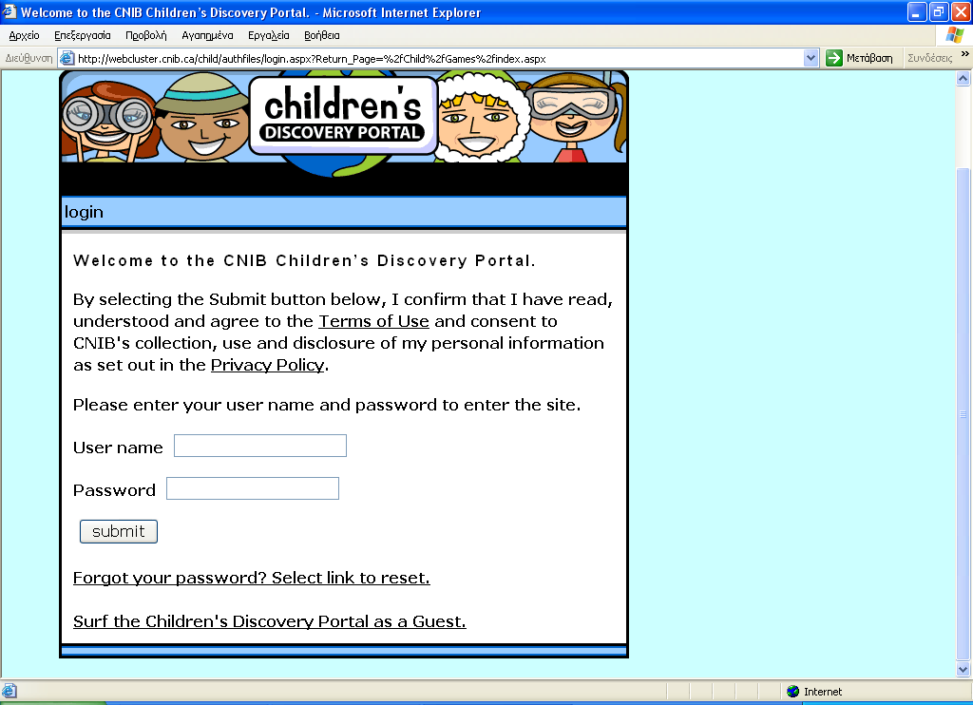
Τέλος φόρμας

Αναζήτηση ενός τυφλού χρήστη στις συλλογές της CNIB

Τα άτομα με μερική ή ολική έλλειψη της όρασης για την πρόσβαση στις συλλογές της CNIB δίνουν το username και τον κωδικό τους. Στη συνέχεια εισάγουν τον όρο που επιθυμούν στη μηχανή αναζήτησης επιλέγοντας ως κριτήριο συγγραφέα, τίτλο, θέμα, σειρά, αφηγητή ή αριθμό τηλεφώνου. Ο τρόπος αναζήτησης και ανάκτησης των αποτελεσμάτων φαίνεται παρακάτω.

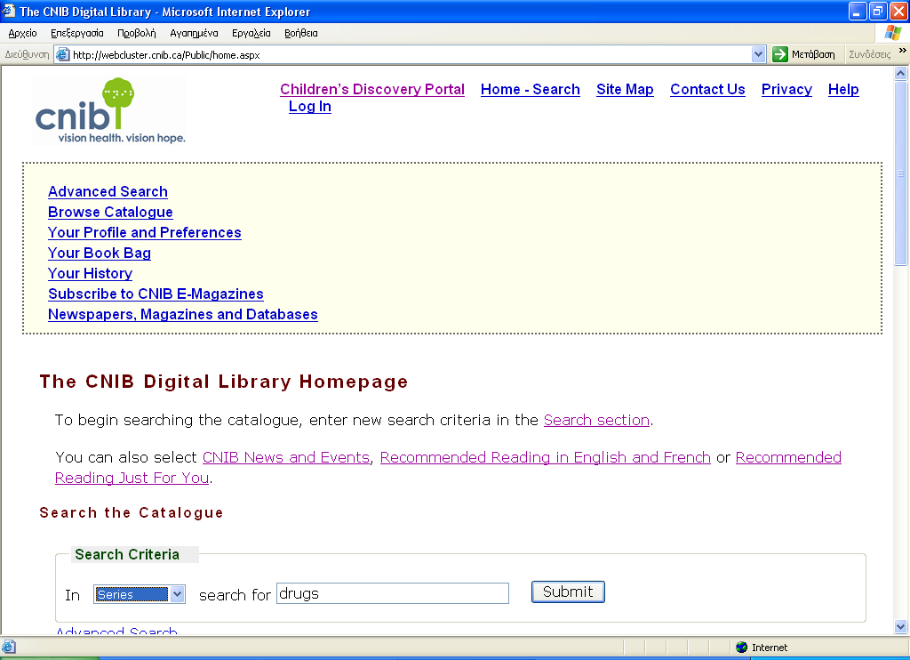

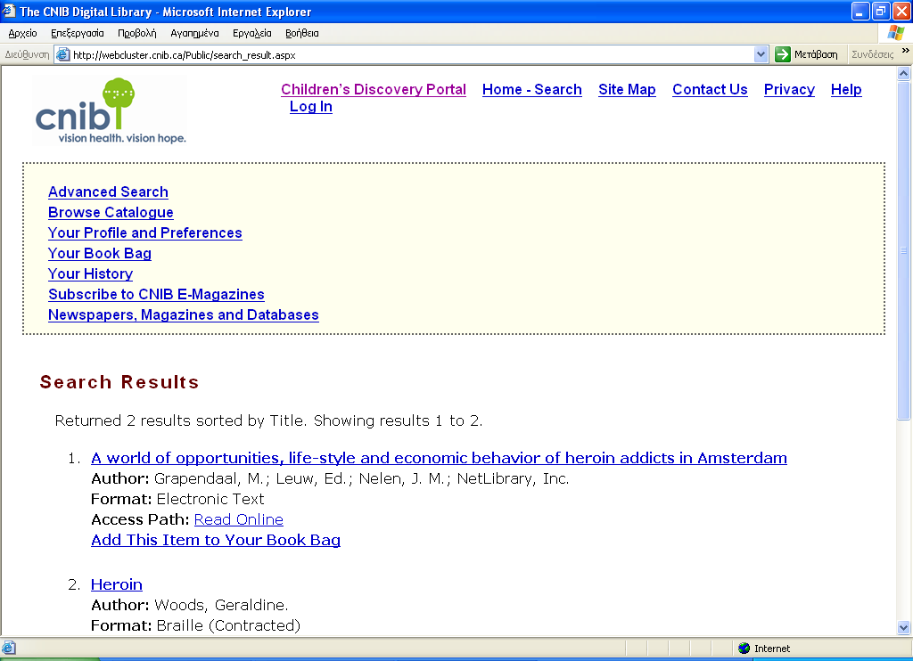
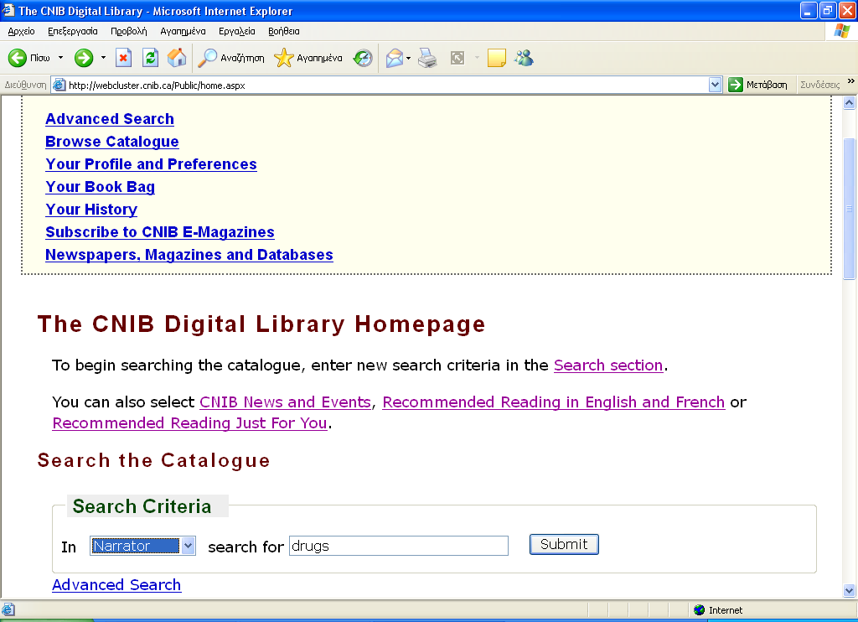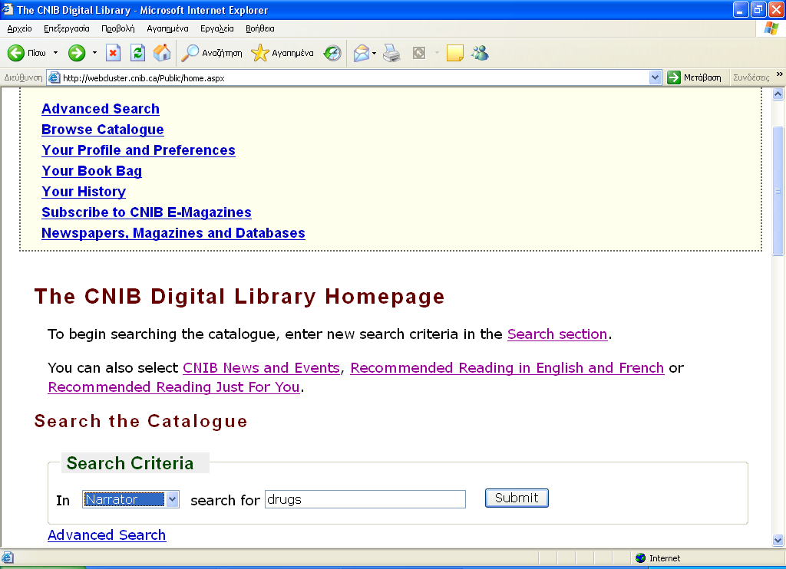Τέλος φόρμας

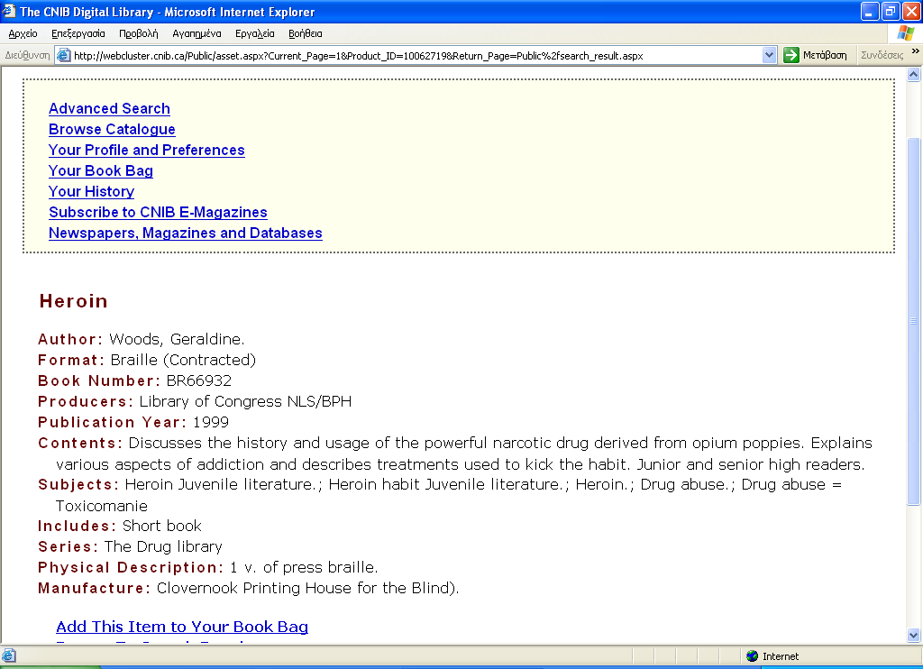

Επομένως αντιλαμβανόμαστε ότι ο τρόπος αναζήτησης και ανάκτησης πληροφοριών σε μια ψηφιακή βιβλιοθήκη για τους χρήστες με προβλήματα όρασης σε σχέση με τους υπόλοιπους χρήστες δε διαφέρει σε μεγάλο βαθμό. Η μοναδική διαφορά έγκειται στο γεγονός ότι για τη διευκόλυνση της ευπαθούς αυτής ομάδας των χρηστών απαιτούνται οι ειδικές συσκευές που προαναφέραμε.
Τέλος φόρμας

ΙΕΛ ( Ινστιτούτο Επεξεργασίας του Λόγου)

Το Ινστιτούτο Επεξεργασίας του Λόγου υλοποίησε στα πλαίσια του έργου «Περιβάλλοντος ανάγνωσης για τυφλούς» του προγράμματος ΕΠΕΤ ΙΙ – ΑμεΑ μια διεπαφή με στόχο τη δημιουργία ενός περιβάλλοντος ανάγνωσης για τυφλούς με χρήση σύνθεσης φωνής για δυο γλώσσες, ελληνικά και αγγλικά.
Ειδικότερα ήταν έργο ανάπτυξης ειδικού λογισμικού αναγνώρισης και εκφώνησης λεκτικών στοιχείων της οθόνης, αναγνώρισης της γλώσσας με την οποία είναι γραμμένα τα στοιχεία αυτά καθώς και τοπολογικής περιγραφής των ενεργών παραθυρικών εφαρμογών ενός προσωπικού ηλεκτρονικού υπολογιστή. Σκοπός του έργου ήταν να αναπτυχθεί μια ειδική διεπαφή των ατόμων αυτών με τον ηλεκτρονικό υπολογιστή βασισμένη κυρίως στην ακοή και πιο συγκεκριμένα η ανάπτυξη ενός λογισμικού για τον έλεγχο και την αναγνώριση των λεκτικών στοιχείων(επιλογών) καταλόγων και πλαισίων διαλόγων, μηνυμάτων κατάστασης κειμένου) της οθόνης καθώς επίσης και της εκφώνησης τους με συνθετική φωνή.
Επιπλέον αναπτύχθηκε λογισμικό αναγνώρισης της γλώσσας με την οποία είναι γραμμένα τα λεκτικά στοιχεία της οθόνης, ενημέρωσης του χρήστη για τον αριθμό των εφαρμογών καθώς και ηχητικής περιγραφής των διαφόρων αντικειμένων της οθόνης(κείμενα, εικόνες, γραφικά κλπ) ανά σελίδα της ενεργού εφαρμογής. Η ενεργός συμμετοχή του Πανελλήνιο Συνδέσμου Τυφλών ως κύριου εκπροσώπου της κοινότητας των τυφλών ήταν άκρως απαραίτητη τόσο για τον προσδιορισμό των προδιαγραφών του συστήματος όσο και για την αποτίμηση και διάδοση των αποτελεσμάτων.
Στόχος του έργου ήταν η δυνατότητα να εργάζονται όσο το δυνατόν πιο αποτελεσματικά οι τυφλοί στα νέα περιβάλλοντα των προσωπικών ηλεκτρονικών υπολογιστών. Αυτό επιτυγχάνεται με την κατάλληλη χρήση της διαθέσιμης τεχνολογίας. Παράλληλα το έργο στόχευε στην ευρεία διάδοση της φιλικής διεπαφής του χρήστη που αναπτύχθηκε έτσι ώστε η παραθυρική τεχνολογία να γίνει προσιτή και στα άτομα με προβλήματα όρασης. Έτσι δίνεται η δυνατότητα και σε αυτή την κατηγορία ατόμων να κάνουν χρήση της σύγχρονης τεχνολογίας των υπολογιστών και των πολυμέσων με σκοπό την επικοινωνία και ενημέρωσή τους από εθνικές και διεθνείς πηγές πληροφοριών.
Συνεπώς η ανάπτυξη μιας τέτοιας διεπαφής είναι μια πολύ μεγάλη συνεισφορά στο χώρο της επικοινωνίας ανθρώπου μηχανής, γιατί θα γίνει προσπάθεια να υποκατασταθεί με ένα βέλτιστο κατά το δυνατό τρόπο η οπτική πληροφορία με ηχητική. Τέλος, η προσαρμογή και ενσωμάτωση του συστήματος σύνθεσης φωνής του ΙΕΛ για τα ελληνικά στην παραπάνω διεπαφή ανέδειξε και επέκτεινε τη χρήση ενός ελληνικού συστήματος τεχνολογίας φωνής σε μια πολύ σημαντική, από επιστημονική και κοινωνική άποψη, εφαρμογή.

Προβληματισμοί

Μπορούν να αναβαθμιστούν περαιτέρω οι βοηθητικές τεχνολογίες και με ποιο τρόπο;
Άραγε συμφέρει τις εταιρείες πληροφορικής να δαπανούν χρήματα για την κατασκευή των ειδικών υπολογιστικών μηχανημάτων καθώς και την εκπαίδευση ατόμων πάνω στα προβλήματα που αντιμετωπίζουν τα άτομα αυτά;
Υπάρχει πιθανότητα να προσπαθήσουν και άλλες βιβλιοθήκες να βοηθήσουν το έργο της Βιβλιοθήκης της Μακεδονίας και να εγκαταστήσουν και αυτές τον απαραίτητο εξοπλισμό;
Μπορούν να υπάρξουν ειδικά κέντρα εκπαίδευσης για βιβλιοθηκονόμους για να διδάξουν στα άτομα αυτά τις νέες βοηθητικές τεχνολογίες;

Συμπεράσματα

Τα άτομα με μειωμένη όραση ή τύφλωση αποτελούν μια ομάδα ατόμων με ειδικές ανάγκες με την οποία η διεθνής βιβλιοθηκονομική κοινότητα έχει απασχοληθεί σε ικανοποιητικό βαθμό. Μια εύλογη εξήγηση για αυτό είναι ότι η σύγχρονη τεχνολογία φαίνεται να έχει αντιμετωπίσει με επιτυχία τα προβλήματα ανάγνωσης των ατόμων με τύφλωση ή με μειωμένη όραση, ενώ συνεχώς προκύπτουν νέες τεχνολογικές εφαρμογές που διευκολύνουν την πρόσβαση σε υλικό των ατόμων με προβλήματα όρασης.
Το κόστος προμήθειας και εγκατάστασης ενός ειδικού σταθμού εργασίας για τα άτομα αυτά μπορεί να αντιμετωπιστεί σχετικά εύκολα με την συνεργασία των διαφόρων υπηρεσιών της πληροφορίας . Για την υλοποίηση αυτού του στόχου οι υπηρεσίες αυτές θα πρέπει να ακολουθήσουν ένα ολοκληρωμένο στρατηγικό σχεδιασμό, ο οποίος θα πρέπει να προσφέρει εύκολη προσβασιμότητα στους χρήστες .
Για την σωστή χρήση και αξιοποίηση του εξοπλισμού απαραίτητη προϋπόθεση είναι η εκπαίδευση του προσωπικού της βιβλιοθήκης έτσι ώστε να μπορούν να καθοδηγούν τους χρήστες στον δικτυακό τόπο που τους ενδιαφέρει προκειμένου να αντλήσουν τις πληροφορίες που θέλουν.
Ακόμη οι βιβλιοθηκονόμοι θα πρέπει να έχουν ευαισθητοποιηθεί ώστε να εργάζονται και να επικοινωνούν αποτελεσματικά με χρήστες που αντιμετωπίζουν προβλήματα όρασης. Μόνο έτσι θα διαμορφωθούν οι κατάλληλες υπηρεσίες πληροφορίας οι οποίες θα πρέπει να δημοσιοποιηθούν ευρέως ώστε να μην διστάζουν οι χρήστες να τις ζητήσουν.
Συγκεκριμένα οι ακαδημαϊκές βιβλιοθήκες αντιμετωπίζουν προβλήματα για την ομαλή ένταξη του εξοπλισμού στους χώρους των βιβλιοθηκών λόγω έλλειψης του απαραίτητου υλικού και προσωπικού. Η βιβλιοθήκη του Πανεπιστημίου της Μακεδονίας και του Πανεπιστημίου της Κύπρου θα πρέπει να αποτελέσουν παράδειγμα για τις Ελληνικές Ακαδημαϊκές Βιβλιοθήκες για να ενισχυθεί το έργο αυτών των δύο βιβλιοθηκών.
Οι ψηφιακές βιβλιοθήκες αν και εμφανίστηκαν τα τελευταία χρόνια ως μια νέα μορφή βιβλιοθηκών αντιμετωπίζουν τα προβλήματα των τυφλών ατόμων με ιδιαίτερο ενδιαφέρον σε ερευνητικό επίπεδο ακόμη. Βέβαια σε αυτό έχει βοηθήσει και η τεχνολογική εξέλιξη των βοηθητικών τεχνολογιών οι οποίες αντιμετωπίζουν τους χρήστες ισάξια ανεξάρτητα από τις όποιες ιδιαιτερότητες τους γιατί η ίση και ελεύθερη πρόσβαση στην πληροφορία για τα άτομα με ειδικές ανάγκες έχει άμεση σχέση με τον τρόπο που μια κοινωνία αντιλαμβάνεται την αναπηρία.

Βιβλιογραφία

Websites

http://library.ucy.ac.cy
http://www.ilsp.gr
http://www.disabled.gr
http://www.di,uoa.gr
http://www.specialeducation.gr
http://www.ermis,lib.ucy.ac.cy
http://www.google.gr
http://libmain.stfx.ca/newlib/services/visunet.htm
http://webcluster.cnib.ca

http://www.Daisy.org

